L’heureuse méprise
Conte de Noël

Auteur : Michel Epuy
Illustrateur : inconnu

Texte paru dans Jeunesse – Organe de la section de la jeunesse de la croix-rouge française – n°111 de décembre 1937

— Au revoir, Pierrot, fais attention aux autos en traversant les rues… et amuse-toi bien !
— Oui, maman, au revoir, maman !
Le petit garçon s’élança sur le trottoir et descendit joyeusement l’avenue. Toute la ville était animée et déjà en fête en cet après-midi de veille de Noël. Les vitrines des magasins étaient éblouissantes de lumières et attirantes au possible avec les plus belles marchandises exposées et entourées de branches de houx, de gui ou de sapin. Une foule joyeuse se pressait dans les rues. On entrait et on sortait des magasins en riant… Tout le monde semblait heureux.
Et Pierrot aussi était heureux. Un de ses camarades d’école l’avait invité à un arbre de Noël dans sa famille. Il avait dit : « Ce sera une grande réception ! Plus de cent invités. » Et il se rengorgeait, car les parents de son ami, nouvellement arrivés de l’étranger, étaient fort riches ! Pierrot était impatient de voir la belle maison qu’ils devaient sans doute occuper tout entière, quand lui, n’avait qu’un modeste étage de trois chambres pour papa, maman et une petite sœur…
Ainsi, le cœur content, Pierrot allait d’un pas léger dans la ville pleine de monde. Il passa d’une rue dans une autre, et, arrivé en banlieue, au quartier indiqué, s’arrêta devant une grande villa précédée d’une grille monumentale devant laquelle stationnaient plusieurs autos. Tout autour, il n’y avait que de petites maisons de modeste apparence. « C’est là », se dit Pierrot.
Et il entra en même temps qu’un petit garçon et une petite fille qui venaient de descendre de voiture. Dans un vaste vestibule, les domestiques prenaient les manteaux de ceux qui arrivaient, puis les invités passaient dans un immense salon. À la porte, se tenaient un monsieur et une dame qui serraient les mains des nouveaux venus et leur souhaitaient de bien s’amuser. Pierrot pensa que c’étaient le papa et la maman de son camarade et il se mit à sa recherche ; mais déjà l’encombrement était tel dans le grand salon et même dans les pièces à côté qu’il y renonça en se disant que son ami Jacques l’apercevrait bien un moment ou l’autre. D’autre part, il ne vit aucun autre enfant de sa connaissance et se trouva tout fier d’avoir été le seul invité de sa classe. Pierrot n’était pas excessivement timide et il résolut de s’amuser aussi bien que s’il était en plein pays de connaissance, mais il était légèrement inquiet.
Le monsieur et la dame revinrent bientôt au milieu du salon et organisèrent des jeux…
« Maintenant, se dit Pierrot, je vais certainement voir Jacques ; il va aider ses parents pour les jeux. » Au lieu de Jacques, ce fut une petite fille qui se tint à côté de ses parents…
Or, Jacques avait dit à Pierrot qu’il n’avait pas de sœur.
Alors la vérité apparut tout à coup au petit garçon : il s’était trompé, il n’était pas chez Jacques Delarme, mais chez d’autres gens qui donnaient, eux aussi, une fête.
Dès lors, il ne pensa plus qu’à fuir au plus vite.
À la fin d’une joyeuse charade, il se glissa hors du salon, mais à la porte, il fut rejoint par la petite fille de la maison qui le regardait attentivement depuis un long moment et qui lui barra le passage :
— Qui es-tu ? dit-elle.
— Pierrot Tracy, répondit l’enfant.
— Je ne te connais pas.
— Moi non plus, riposta Pierrot… Je… Je… regrette bien, mais j’étais invité chez mon ami Jacques… et j’ai dû me tromper de maison… C’est drôle, hein ?
La petite fille n’avait pas l’air de trouver cela drôle. Elle le toisa d’un regard hautain.
— Tu ne t’es pas trompé, dit-elle, tu es un petit cambrioleur… Tu es venu ici exprès pour voler des choses et maintenant tu cherches à te sauver. Je vais le dire à papa et il appellera la police.
Sur ces mots, elle s’élança au milieu de la foule des invités et disparut avant que Pierre put répondre un mot.
« Quelle horreur ! se dit Pierrot. Que faire ? Si son papa ne me croit pas non plus, ça va faire du joli ! » Il regarda autour de lui d’un air égaré. Où s’enfuir ? Ah ! bonheur ! En face de la porte du salon, de grands rideaux masquaient sans doute l’entrée d’un corridor ou d’une chambrette. Il courut s’y cacher et il se trouva en effet dans une salle à manger pas éclairée, mais il vit à la lueur de la lune qui brillait en face de la fenêtre, que la table était mise. Pierrot se glissa vivement sous cette table et attendit les événements.
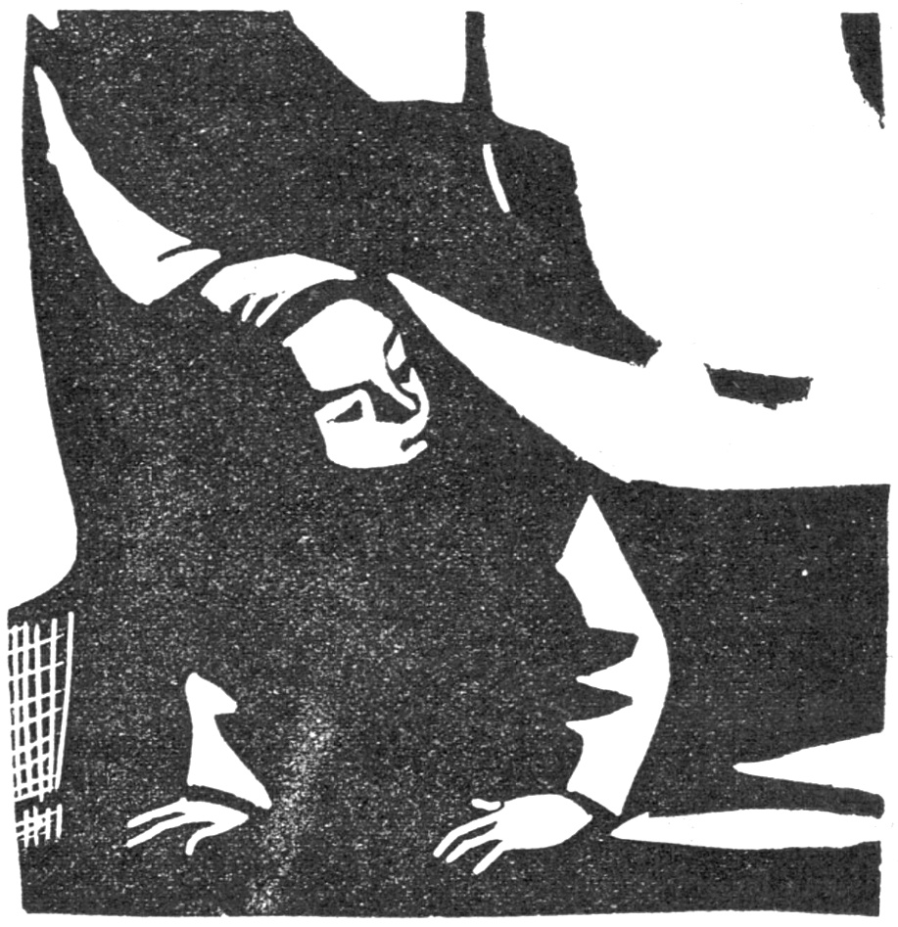
Une, deux, trois minutes s écoulèrent. Les jeux avaient recommencé au salon. On devait présentement danser une ronde autour de l’arbre… Personne ne venait… « Je crois qu’on ne m’a pas vu entrer ici, se dit Pierrot… Mais, tout à l’heure, on va venir souper ! Que faire ?
Il passa la tête hors des replis de la nappe et chercha où il pourrait mieux se cacher.
À ce moment, il entendit un léger bruit du côté de la fenêtre. Il leva la tête et aperçut, derrière les vitres, la silhouette sombre d’un homme qui, après un moment d’hésitation, cassa un carreau, passa son bras dans l’ouverture, fit jouer l’espagnolette et sauta dans la chambre.
Pierrot demeurait immobile et retenait son souffle. L’homme se dirigea vers la porte du fond de la salle à manger et entra dans un petit cabinet de travail contigu. Pierrot se glissa de ce côté et vit l’homme allumer une petite lampe électrique, s’emparer d’une liasse de papiers qui se trouvaient sur le bureau et la mettre dans sa poche.
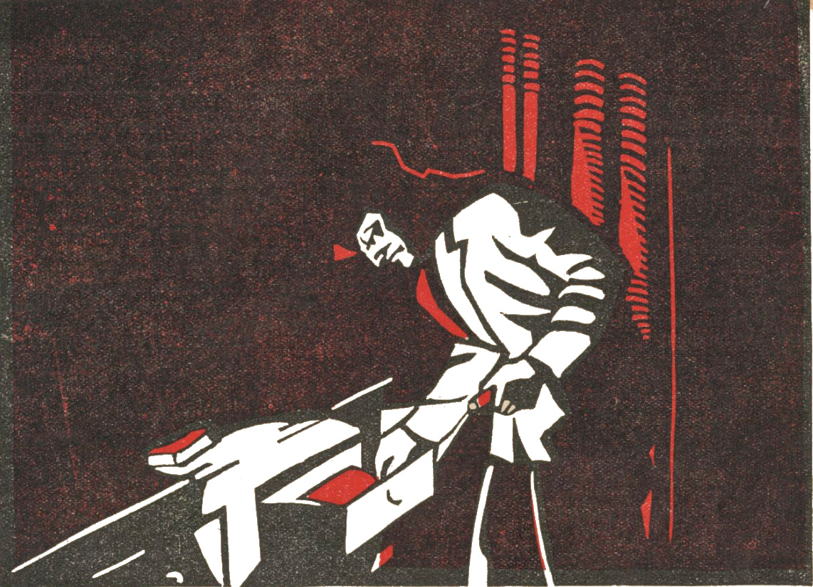
Pierrot réfléchissait rapidement. Que faire ? Rester caché et attendre que le voleur soit reparti par la fenêtre ? Mais non, c’était lâche ! Il reprit courage, se glissa rapidement et silencieusement hors de la salle à manger, courut à travers le grand salon et cria au maître de la maison :
— Monsieur ! Monsieur ! Venez vite, il y a un voleur, là !
Et il désignait du doigt la portière de la salle à manger.
— Il a pris des papiers dans le bureau ! acheva-t-il.
Mais la petite fille l’avait aperçu. Elle s’avança aussi et s’exclama :
— Maman, voilà le petit cambrioleur !
Cependant le maître de la maison, suivi de ses domestiques, s’était précipité à la salle à manger. Il y eut un moment d’attente terrible. Tous les enfants entouraient Pierrot et le regardaient d’un air menaçant. Ce fut la maman de la petite accusatrice qui vint le délivrer. Elle dit aux enfants de retourner à leurs jeux et écouta gentiment l’histoire de Pierrot. Alors, elle se mit à rire.
— Tu t’es trompé de maison, dit-elle à Pierrot. Je sais où habite ton ami Jacques, c’est presque à côté, mais maintenant il vaut mieux que tu restes avec nous.
— Merci beaucoup, Madame, répondit Pierrot.
Quelques instants après, le maître de la maison revint et annonça qu’il avait pu faire arrêter le cambrioleur et rentrer en possession de ses papiers. Quand il eut appris la méprise de Pierrot, il demanda le silence et dit à tout le monde :
— Je remercie et je félicite l’habile petit homme qui s’appelle Pierrot Tracy et je blâme ma petite fille qui l’a pris pour un cambrioleur !
Assis à souper à côté de la petite fille, Pierrot fit bonne connaissance avec elle. Au dessert, elle lui dit :
— Tu sais, les papiers que le voleur emportait valait beaucoup d’argent. Papa est ingénieur et il y a dans ces papiers une invention merveilleuse. Tu penses si je regrette maintenant de t’avoir pris pour un voleur… Tu me pardonnes, n’est-ce pas ?
— Bien sûr, s’écria Pierrot. J’ai fait une erreur en venant ici, tu en as fait une en me traitant de voleur. Il fallait ces deux erreurs pour que le vrai cambrioleur fût pris… C’est drôle.
— Très drôle, dit la petite fille… Au fond, ça ne s’est bien arrangé que parce que c’est Noël.

